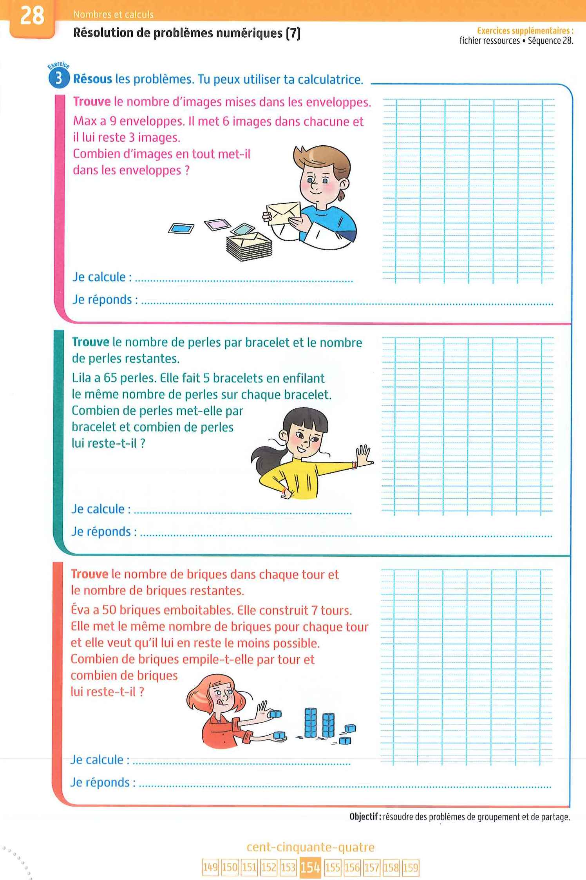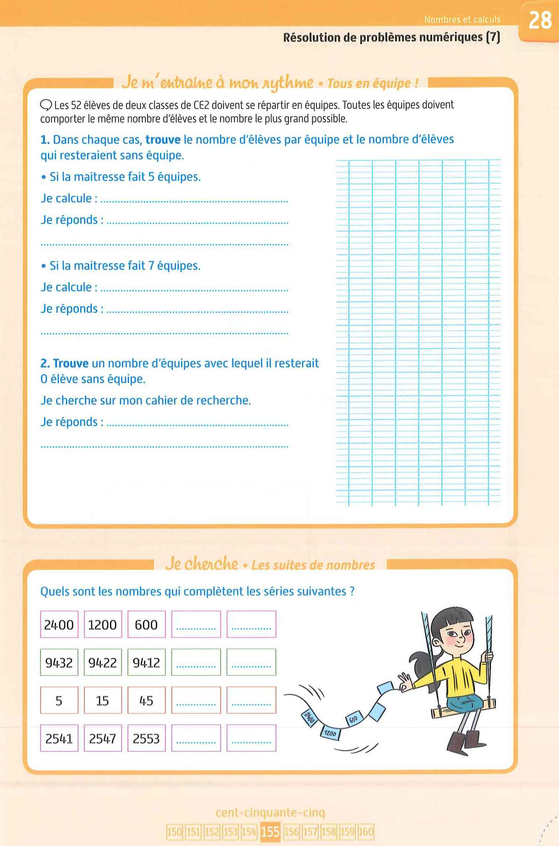

**54 = 9 x 6**

**50 = (7 x 7) + 1**

**Elle empile 7 briques par tour et il lui en reste 1.**

Je cherche dans la table de **7** le résultat qui se rapproche le plus près de **50** (sans dépasser 50).

5 x 7 = 35 6 x 7 = 42

7 x 7 = 49 8 x 7 = 56

**Elle met 13 perles par bracelet et il ne lui en reste plus.**

**65 = 13 x 5**

Je cherche dans la table de **5** le résultat qui se rapproche le plus près de **65** (sans dépasser 65).

10 x 5 = 50 11 x 5 = 55

12 x 5 = 60 13 x 5 = 65

**Il met 54 images en tout dans les enveloppes** (il en laisse 3 de côté)**.**

9 x 6 = 54

**Il y aurait 7 élèves par équipe et 3 élèves resteraient sans équipe.**

**52 = (7 x 7) + 3**

**Il y aurait 10 élèves par équipe et 2 élèves resteraient sans équipe.**

**52 = (10 x 5) + 2**

2565

405

9392

150

**x3**

**+6**

**-10**

**: 2**

2559

135

9402

300

Pour qu’il y ait 0 élève sans équipe, il peut y avoir :

* 13 équipes (de 4 joueurs)
* 4 équipes (de 13 joueurs)
* 26 équipes (de 2 joueurs)
* 2 équipes (de 26 joueurs)

Je cherche pour la *question 1* dans la table de **5** le résultat qui se rapproche le plus près de **52** (sans dépasser 52).

10 x 5 = 50 11 x 5 = 55

Je cherche pour la *question 1* dans la table de **7** le résultat qui se rapproche le plus près de **52** (sans dépasser 52).

5 x 7 = 35 6 x 7 = 42

7 x 7 = 49 8 x 7 = 56

Je cherche pour la *question 2* le résultat d’une multiplication égale à **52**.

52 = 13 x 4 52 = 26 x 2